BAPHAHT 9
Часть 1
Ответами к заданиям 1—23 являются число, последовательность букв или цифр, которые следует записать в бланк ответов № 1 справа от номера соответ- ствующего задания, начиная с первой клеточки, без пробелов запятых и других дополнительных символов. Каждый символ пишите в отдельной клеточке в соот- ветствии с приведёнными в бланке образцами.

Gколько единиц в двоичной записи десятичного числа 516?
Ответ:

Логическая функции Ј задается выражением (my) х v х z. Oпpe- 1
делите, какому столбцу таблицы истинности функции Ј соответству-
ет каждая из переменных т, у, з.

Перем. 1 | Перем. 2 | Перем. 3 | Фувкция
??? | ??? | ??? | F
0 | 0 | 0 | 0
0 | 1 | 0 | 0
1 | 0 | 0 | 0
1 | 1 | 0 | 0
0 | 0 | 1 | 1
0 | 1 | 1 | 1
1 | 0 | 1 | 0
1 | 1 | 1 | 1
В ответе напишите буквы т, у, з в том порядке, в котором идут соот- I ветствующие им столбцы (сначала — буква, соответствующая 1-му столбцу, затем — буква, соответствующая 2-му столбцу, затем — бу- ква, соответствующая 3-му столбцу). Буквы в ответе пишите подряд, I никаких разделителеи между буквами ставить не нужно.

Привер. Пусть задано выражение т —-• у, зависящее от двух перемен-
ных х и у, и таблица истинности: I
1
Перем. 1 | Перем. 2 | Фувкция
??? | ??? | F
0 | 0 | 1
0 | 1 | 0
1 | 0 | 1
1 | 1 | 1

I I I I I 1
i I
Тогда 1-му столбцу соответствует перемевная у, а 2-му столбцу соот- Ј

ветствует переменная т. В ответе вужно написать: yт. Ј
:

93

Ј 3. Между населёнными пунктами А, В, С, D, Е, F построены дороги,
1 протяжёнпостъ которых приведена в таблице. (Отсутствие числа в
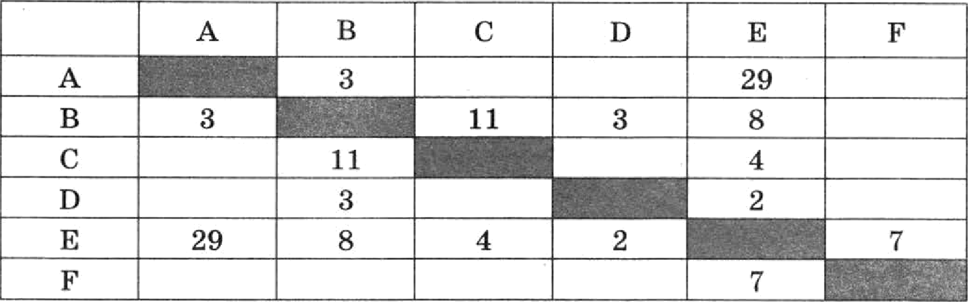
таблице означает, что прямой дороги между пунктами нет.)

Определите длину кратчайшего пути между пупктами А и F (при ус- ловии, что передвигаться можно только по построенным дорогам).
Ответ:
4. Для групповых операций с файлами используются маски имён фай- лов. Маска представляет собой последовательность букв, цифр и
прочих допустимых в именах файлов символов, в которых также мо- гут встречаться следующие символы:
символ «?» (вопросительный знак) означает ровно один произволь-
символ • *• (звёздочка) означает любуіо последовательность симво- i лов проиовольной длины, в том числе ‹•*» может задавать и пустую
последовательность.
В каталоге находится 6 файлов:
fedot.xls msdos.xlsx london.xls fedot.xml

i odor.xlsx

Ниже представлено восемь масок. Сколько из них таких, которым соответствуют ровно четыре файла из данного каталога?
?do*‘.xls | ?*do?.xls* | *do*. х* | ?do?.xls*
???:v???.xl* | ???*???.x* | *d*.*l* | *d*.*s*

Ј
5. По каналу связи передаются сообщения, содержащие только 4 бук- вы: А, В, С, D; для передачи используется двоичный код, допус-
кающий однозначное декодирование. Для букв А, В, D используются такие кодовые слова: А: 111, В: 0, D: 100.
Скажите кратчайшее кодовое слово для буквы С, при котором код будет допускать однозначное декодирование. Если таких кодов не- сколько, ука жите код с наименьшим чис.новым значением.

g ‹ 1 6. У иепг»чнителя Калькулятор две команды, которым присвоены но-

- прибавь 3,
- умножь на 4.

94

Выполняя оерВук› из них, Калькулятор прибавляет к чиелу на экра- Ј ве 3, а Выполняя Вторую, умііожаеТ его на 4. ЗапишиТе поря,док ко- I

cBamp nporpaoue nonyueii n ma enema 2 arena 104, copepma en we
6onee 6 xouaiip, yxaasiBan uuius iiouepa xouaiip. (Harip Sep, riporpauua 11221 — zoo riporpauua
npx6aan 3
npx6aan 3
ywaomn ua 4
ymaomn ua 4
npu6aan 3,
xozopan npeo6paayez uiieJlO 1 B Naero 115.)
Omaem:
B onexzpoii on za6nupe a are e Qopvynai =CYMM(D2:D4) paBiiO 16.
Very paBHo a are ue eueiix DI, eenx a aueiixe Qopnym›i
=CP3HAH(DI:D4) paBiio 5?

Omaem:

Oripepen ze, zoo dypez aneuaTauo B peaynszaze aainon en n nporpao-
mm oanucauuoti su:uce ma pa3HblX H3bt :ax npozpammupoaauua). i

Seicxx
DIM N, S AS INTEGER | var n, s: integer, begin  n := 0,  s := 0,  while s <= 25 do  begin  n := n + 1;  s := s + 4 end, write(n)  end.
N = 0
S = 0
WHILE S <= 25
N = N + 1
S = S + 4
WEND
PRINT N
 | AzropxzmaxecxxA
#include<stdio.h>  void main() (  int n, s,  n = 0,  s = 0;  while (s <= 25)  (  n = n + l; s = s + 4;  printf(“%d", n); | apr  Has  ues n, s n := 0  s := 0  Hu noma s <= 25  n := n + l  s := s + 4  KG  KO H
Omaem:
95

1 10.

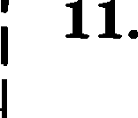

Скорость передачи данных модемом оо оротоколу V.92 составляет 56 000 бит/с. Передача файла при помощи данного протокола паняла 10 секунд. Определите размер файла в байтах.

Ответ:

Азбука Mopпe позволяет кодировать символы для радиосвяпи, зада- вая комбинаqиіо точек и тире. Сколько разлиявых еямволов можво закодировать, используя код Mopae дливой в три или яетыре сигнала (точек или тире)?

Ответ:

Алгоритм вычисления значения функции F(n), где п — натуральное число, оадан следуіощими еоотнотевиями:
F(1)=1

F(n)=F(n-1)+n,npun>1

Чему равво значение функции F(5)?
В ответе запишите только нвтурвльное vucлo.

Ответ:

В термивологии сетей TCP/IP маской сети ііаоываетея двоичиое чис- ло, определяющее, какая часть ІР-адреса уола сети относится к адре- су сети, а какая — к адресу самого узла в этой сети. Обычпо маска оаписываетея по тем же правилам, что и ІР-адрес. Адрес сети полу- чается в результате применение пораорядной конъіонкции к задан- ному ІР-адресу yзлa и маске.
По задапным ІР-адресу уола и маске ооределите адрес сети.
ІР-адрес узла: 130. 192. 129. 131
Маска: 255.255.192.0
При записи ответа выберите из приведённых в таблице чисел четыре олемента ІР-адреса сети и запишите в ііужном порядке еоответст- вующие им буквы, без использования точек.

А | В | С | D | Е | F | G | Н
0 | 128 | 129 | 130 | 131 | 192 | 224 | 255

Ответ: .

В велокроссе участвуют 60 спортсменов. Специальное устройство регистрирует прохождение каждым из участпиков промежуточно- го фияита, записывая его номер с использованием мипимально возможного количества бит, одинакового для каждого спортсмена. Каков информационный объём сообщения, записанного устройст- вом, после того как промежуточяый финиш прошли
96

40 велосипедистов? В ответе запишите только количество байт co- ј

обіценил. l

Omaem:

Система команд исполнитель РОБОТ, +живущего» в прямоугольпом
лабиривте на кле'гчатой плоскости: 1
вверк влево вправо При въіполнении этих команд РОБОТ переметqается на одну клетку i
соответственно: вверх , вниз 1, влево +-, вправо --+.
Четмре команды проверяк›т истинвость условия отсутствия стеяы
той клетки, где находится РОБОТ:
сверху свободно | свизу свободво | слева свободво | слрава свободво

ПOKA < условие > коэіанdа
выполвяется, пока условие иетинно, иначе происходит переход на I

следующую строку. Ј

Сколько клеток приведёllПОго лабиринта соответствует требовавию, ј
что, выполнил предложеняую ниже программу, РОБОТ остановится
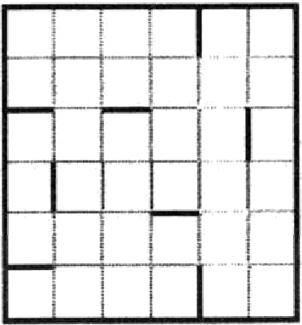
в той же клетке, с которой он начвл движение? Ј

ПOKA < справа свободно > вправо ПOKA < свизу свободно > ввпз ПOKA < слева свободно > влево ПOltA < сверху свободно » вверх КОНЕЦ

Ответ:

На рисунке — схема дорог, свяомвающих города А, Б, В, Р, Д, Е, Ж.

укаоанном стрелкой. Сколько существует равличнъіх оутей ио города
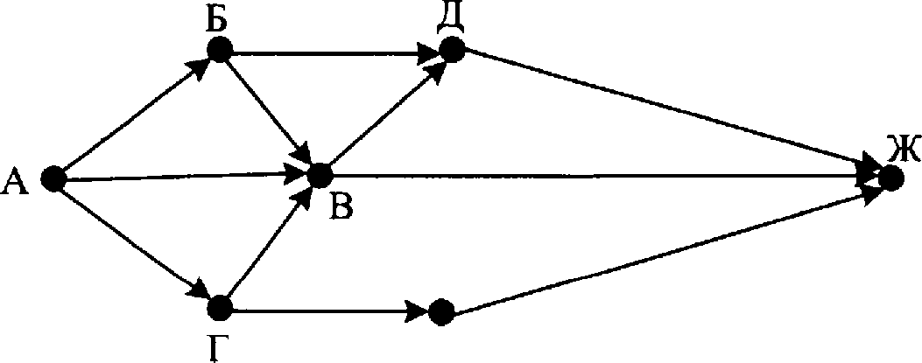
А в город 2I£?

Е

Omaem.°

9T

Ј 16.

17.

) 18.

I

19.
іЗались десятичного числа в системах счисления е основаниями 3 и 7 в обоих случаях имеет после,дней цифрой 0. Какое минимальное ватуральное десятичное число удовлетворяет этому требованию?

Ответ:

В языке аапросов поискового сервера для обопначения логической операции ЖИЛИ» используется символ «)›, а для логической oпepa- ции «И+ — символ +&» .
В таблице приведены запросы и количество найденных по ним стра-
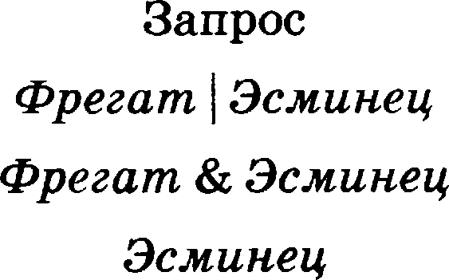
ниц некоторого сегмента еети Интернет.

Найдено страниц (в тысячах)
3400
900
2100

Какое количество страниц (в тыеячах) будет най,дено по запросу:
Фрезот?
Считается, что все запроеы выполяялись практически одновремен- но, так что набор страниц, содержащих все искомые слова, не изме- нялся за время выполнения запроеов.

Ответ:

Сколько существует натуральных чисел У, для которых истинно
выскапывание (У < 11) v (У > 15) --+ (У < 4)?

Ответ:

В программе используется одномервый целочиеленный массив А с
ин,дексами от 0 до 9. Значения элементов раввы 6; 9; 7; 2; 1; 5; 0; 3;
4; 8 соответственно, т.е. A[0] = 6; A{1] = 9 и т.,д.
Опре,делите значение переменной о ооеле выполнения сле,дующего фрагмевта программа, записанного яиже яа раавых языках про- грамюировавия.

fiейсик | Маскаль
 | с := 0,
FOR i = 0 ТО 8 | for i := 0 to 8 do
IF А(i) < А(i + 1) THEN | if А[i] < А[i + 1] then
с = с + 1 | begin
t = А(i) | С := С -F 1,
А(i) = А(i + 1) | t := А[i];
А(i + 1) = t | А[i] := А[i + 1),
ENDIF | А[i + 1) := t
NEXT i | end;

 | A*ropxi xxMNsax
for (i = 0; i <= 8; i++) | HM QDA i oT 0 Qo 8
if (A i] < A[i + 1]) | ecnz A[i] < A[i + 1] io
( | c := c + 1
C++r | t := A[i]
t = A[i]; | A[i] := A[i + 1]
A[i] = A[i + 1]; | A[i + 1] :— t
A[i + 1] = t; | ace
 | KM
Omaem:

- Home ma nezaipéx eaaixax aao ca anrop vu. nonB yu ma Bxo,ue nxcuo
x, rzoz anropiizM nenazaez ,gaa excma: o x b. Yxamxze aii6onninee xc zaxxx uxeen x, opx aao,ge xozopnix anropiizM neuazaez c auana 2, a no- mor 21.

Seicxx | Hacxans
DIM X, A, B AS INTEGER INPUT X  A=0: B=l WHILE X > 0  A = A+1  B = B*(X MOD 10) X = X \ 10  WEND PRINT A PRINT B | var x, a, b: integer; begin  readln(x); a:=0; b:=l; while x>0 do begin  a:=a+1;  b:=b*(x mod 10); x:= x div 10  end;  writeln(a); write(b);  end.
 | Azropazxwsecxxé
#include<stdio.h> void main()  I  int x, a, b; scanf(“%d", &x); a=0; b=l;  while (x>0){ a=a+l; b=b*(x%l0); x= x/10;  printf(“%d\n%d“, a, b); | anz  Has  uen x, a, b  B B O,Q X  a:=0; b:=l  Hu noKa x>0  a:=a+l b:=b*mod(x,10) x:=div(x,10)  KM  BmBoo a, C, b  KO H
Omaem:

OiipepeniiTe, xanoe micro 6ypeT narieuaTaiio B peaynsTaTe BsIiioniieiiiio
cneqyio ero anropiiTua (pnu Baiuero ypo6CTBa auropuTu iipepcTaaneii
Ha ueTsIpéx nasixax).

Beiicux | Macxaxz
DIM A, B, T, M, R AS INTEGER  A - -10: B = 10 M = A: R = F(A) FOR T = A TO B  IF F(T) < R THEN  M = T  R = F(T) ENDIF  NEXT T  PRINT M  FUNCTION F(x)  F = l6*(x-8)*(x-8) END FUNCTION | var a,b,t,M,R :integer;  Function F(x:integer):integer; begin  F := l6*(x-8)*(x-8)  end;  begin  a := -10; b := 10;  M := a; R := F(a);  for t :— a to b do begin  if (F(t)<R) then begin M := t;  R := F(t)  end end; write(M);  end.
 | Axropxzxxxecxx?
#include<stdio.h> int F(int x)  return 16*(x-8)*(x-8); void main()  int a, b, t, M, R; a = -10; b = 10; M = a; R = F(a);  for (t=a; t<=b; t++) if (F(t)<R) (  M = t; R = F(t);  printf(“%d", M); | apr  Has  uez a, b, t, R, M  a := -10; b := 10  M := a; R := F(a)  He Qcs t of a to b  ecsc F(t)< R TO  M := t; R := F(t)  Bce  BMBOQ M  K OH  apr ues F(ues x)  Has  aHau := 16*(x-8)*(x-8)  K O H

Omaem:

  - YxCNomHxieaxYgaoxieaaqeexoxaHq&i,xoiopmxnpxcooexaixoxepa:

Первая из них увеличивает число на экране на 1, вторая удваивает его. I

Программа для Удвоителя — это последовательность команд. Сколько есть программ, которые число 7 преобразуют в число 21?

Ответ:

Каково наименьшее натуральное число z, при котором истинно вы-
сказывание (х - (z — 1) < 99) ((z — 1-) (z — 1) > 80)?

Oтaeт:

Не забудьте перенести все ответы в бланк ответов № 1.

Часть 2
Для записи ответов к заданиям этой части (24—27) используйте бланк ответов
№ 2. Запишите сначала номер задания (24, 25 и т.д.), а затем полное решение. Ответы записывайте чётко и разборчиво.

Требовалось написать про- грамму, которая вводит с кла-
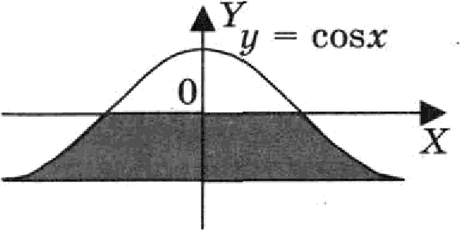
виатуры координаты точки на плоскости (z. у — деистви- тельные числа) и определяет принадлежность точки за- штрихованной области, вклк›- чая её границы. Программист торопился и наппстпрограм- нунеправильно.

ПPOPPAMMA  НА ПАСЕАЛЕ | war х,у: real; begin readln(x,y); if y<=0 then if y>=-l then  if y<=cos(x) then wгіtе('принадлежит') else  write('нe принадлежит')  end.
ПРОГРАММА НА БЕfІСИКЕ | INPUT х, у  IF y<—0 THEN IF y>=-1 THEN  IF y<=cos(x) THEN
101

) 26.

PRINT “He opzHaqxe*zi“
ENDIF ENDIF ENDIF
END
HPOFPAMMA HA CH | void main(void)  { float x,y;
 | scanf("%f%f",&x,&y),
 | if (y<=0)
 | if (y>=-1)
 | if (y<=cos(x))
 | printf("npwHaAxe*wi");
 | else
 | printf(“He npzHaAxe*zi");

Hocne,goaaTensrio aaiIIOJIHiize cne,qyioi ee:
- Hp Be,q ze npiiMep zaxxx sneer x, y, rips xozopsix nporpaMMa He- aepHo pemaez nocTaBneriHyxi many.
- Yxam ze, xax HymHo ,qopa6ozaTs nporpaMMy, uTO6sI He 6sino cny- uaeB eii HenpaBiiJlbHOii pa6oTsi. (CTO MOmHo c,qenaTs HecxonsxllMll cnoco6au , flOaToMy Monro yxaaaTs nio6oii cnoco6 ,qopa6oTxx iic- xo,qiioii nporpaMMsI.)

OHlimiiTe Ha pyccxOM IIHsIxe xcii Hao,qHOM 143 naslKOB nporpaMviipoBa- Ham anropiiTM IIO,qcuiiza cyMMsI Bcex oTpiipaTensHnix aneue Noa a aH- HOro penouiicneHHoro race Ba paaMepou 30 aneueHToB. ECJIli OTpiiya- TensHsIx aneMeHToB HeT, cOO6IJJ,iiTe o6 aTOM.

,QBa rpoxa, HeTe BaHn, rpaioT B cne,qyioi yxi rpy. Hepe,q rpoxa- Mit nemiiT xyua xaMHeii. Hrpoxii xo,gez no ouepe,qii, nepBsIii xo,g ,genaeT HeTe. 3a o,g H XO,q rpOx MomeT ,qo6aBiiTs a xyuy o,qiiH xaMeHs xxx yaeniiullTs xonxuecTBo xaMrieii a xyue a zpx para. HanpxMep, iiMeo xy- xy ca 15 xauHeii, ca o,q H XO,q uom o nonyu zs xyuy o lfi n 45 xaM- Herr. Y xam,qoro rpoxa, uTO6bI ,qenaTs xo,qsi, ecTs HeorpaH ueHHoe xo- n ueczao xaMHeii.
Hrpa aaBepiiiaeTce B TOT MoMe T, xor,qa xon uecTBo xaMHeii B xyue cza- HOBllTce He Renee 48. Ho6e,qiizeneu cuiiTaeTce rpox, c,qenaBiii ii no- cne,qiiiiii xo,g, T.e. nepBsiM nonyuiiBllliiii xyuy, B xOTOpoii 6y,qeT 48 nen 6Onsiiie xaM en.
B HauansilbIii uoMeHT B xyue 6sino 5 xauHeii, 1 5 < 47.
fiy,qeu roBOpIITb, BTO iirpox MeeT abt U8pbl Suu ym cmpamezum, ecnx OH vomeT aaiurpaTs ripx Jilo6six xopax ripozuaHuxa. Oriucazs czpazerriio rpoxa — a auliT OnxcaTi›, xaxoii xop OH ,qonmeH c,qenaTs B nm6oii cx- Tyapxx, xOTopan euy uomeT BcTpeTxT£•Ce up paar UHOii rpe npoTliB-
Hiixa.

102

Выполните сле,дующие здания. Вовсех случаях обосновывайте свой ответ.
- а) Скажите все такие значения числа N, при которых Петя может

выиграть в один ход. Обоевуйте, что найдены все нужные значе-
НИЯ Й И Кі1ШИТ£І ВЫИР}ЗЬІВПЮЩИЙ ХОД ДЛЯ КіlШДОРО KПППHHOPO
значения Ѕ.
6) Скажите такое значение Л, ори котором Петя не может выиг- рать за один ход, но при любом ходе Пети Ваня может выиграть своим первым ходом. Опитите выигрышвую стратегию Вани.
- Скажите два таких значения S, при которых у Пети есть выиг- рышная стратегия, причём (а) Петя не может выиграть за один ход и (6) Петя может выиграть своим вторым ходом независимо от того, как будет ходить Ваня. Для каждого указанного значения Л опитите выигрышную стратегию Пети.

Скажите значение S, при котором:
  - у Вани есть выигрытная стратегия, позволяющая ему выиг- рать первым или вторым ходом при любой игре Пети, и
  - у Вани нет етратегии, которая позволит ему гаравтированно
выиграть первым ходом.
Для указанного значения S опишите выигрышную стратегию Вани. Поетройте дерево всех партий, возможных при отой выигрышной етратегии Вани (в виде рисунки или таблицы). На рёбрах дерева ука- зывайте, кто делает ход, в узлах — количество камней в куче.

На вхо,д программе подаются све,дения о номерах школ учащихся, участвовавших в олимпиаре. В первой строке сообщается количество
учащихся N, ножран из сле,дующих N строк имеет формат: <Фами- лия> <Инициaлм> <номер школы>, где <Фамилия> — строка, co- стоящая не более чем из 20 символов, <Инициaльi> — строка, co- стоящая из 4 символов (буква, точка, буква, точка), <номер тколы>
— не более чем двузначный номер. <Фaмилия> и <Инициaльi>, а также <Инициалм> и <номер школаі> разделенія одним пробелою. Пример входной строки:
Требуется написать как можно более эффективную программу (ука- жите используемую версию язіякa программирования, например, Borland Paseal 7.0), которая определяет и печатает номера ткол, приелавших наибольшее количество участников, а в конце выводит количество школ, приславюих наибольшее количество участников. Следует учитывать, что N й 1000.

